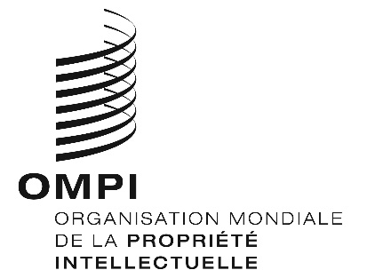
AVIS N° 7/2024
Protocole de Madrid concernant l’enregistrement international des marques
Modification des montants de la taxe individuelle : République arabe syrienne
- Le Gouvernement de la République arabe syrienne a notifié au Directeur général de l’Organisation Mondiale de la Propriété Intellectuelle (OMPI) une déclaration modifiant les montants de la taxe individuelle qui doit être payée à l’égard de la République arabe syrienne en vertu de l’article 8.7) du Protocole de Madrid.
- À compter du 26 juin 2024, les montants de la taxe individuelle pour la République arabe syrienne seront les suivants :
RUBRIQUES |  | Montants  (en francs suisses)
 |  | jusqu’au  25 juin 2024 | à compter du 26 juin 2024
Demande ou désignation postérieure | – pour chaque classe de produits ou services | 41 | 134
Renouvellement | – pour chaque classe de produits ou services | 41 | 134

- Ces nouveaux montants devront être payés lorsque la République arabe syrienne
a) est désignée dans une demande internationale reçue par l’Office d’origine le 26 juin 2024 ou après cette date; ou

b) fait l’objet d’une désignation postérieure qui est reçue par l’Office de la partie contractante du titulaire ou présentée directement au Bureau international de l’OMPI à cette date ou à une date ultérieure; ou
c) a été désignée dans un enregistrement international qui est renouvelé à cette date ou à une date ultérieure.
Le 15 mai 2024

